 Universidad Nacional Experimental del Táchira

Vice-Rectorado Académico

Decanato de Docencia

Departamento de Informática

Base de Datos II

Datawarehouse Alquiler Videos

**Integrantes:**

Chacón Sánchez, Anny Esmeralda C.I. V-23.136.684

Sánchez García, Gregory Erasmo C.I. V-20.999.771

Suarez Silva, Julia Estefany C.I V-25.023.358

Valladares Guerrero, Yuleidy Rossana C.I V.-24.147.599

Zambrano Campitelli, Loreana Isabel C.I V.-24.356.109

San Cristóbal, marzo de 2018

# Índice

1. Análisis de Requerimientos 3

a. Identificar Preguntas 3

b. Identificar indicadores y perspectivas 3

c. Modelo conceptual 4

2. Análisis de los OLTP 6

a. Conformar indicadores 6

b. Establecer correspondencias 8

c. Nivel de granularidad 10

d. Modelo conceptual ampliado 15

3. Modelo lógico del DWH 17

a. Tipo del modelo lógico del DWH 17

b. Tablas de dimensiones 18

c. Tablas de hechos 20

d. Uniones 22

4. Integración de datos 23

a. Carga inicial 23

b. Actualización 32

Reporte usando Report Design de Pentaho 39

## Análisis de Requerimientos

### Identificar Preguntas

* Se trabajará con el proceso de alquiler y recepción de películas de las diferentes sucursales de la empresa
* La empresa desea saber:
  + Promedio de días que dura el alquiler de una película por su categoría en un tiempo dado.
  + La gerencia necesita saber el desempeño histórico del personal de las tiendas, para ello quisiera tomar indicadores como la cantidad y monto de alquileres que gestionan.
  + Cantidad de alquileres, disponibilidad y proporción por película y por día.
  + Cantidad de veces que una película a alquilar no está en stock por más de 3 horas antes alquilarla.
  + Cantidad de películas alquiladas en una tienda por categoría.
  + Cantidad de alquileres por categoría de película según el cliente y su ciudad.

### Identificar indicadores y perspectivas

Indicadores / Perspectivas

* Promedio de días que dura el alquiler de una película por su categoría en un tiempo dado
* La gerencia necesita saber el desempeño histórico del personal de las tiendas, para ello quisiera tomar indicadores como la cantidad y monto de alquileres que gestionan en un tiempo determinado.
* Cantidad de alquileres, disponibilidad y proporción por película en un tiempo determinado.
* Cantidad de veces que una película a alquilar no está en stock por más de 3 horas antes de alquilarla en un tiempo determinado.
* Cantidad de películas alquiladas en una tienda por categoría en un tiempo determinado.
* Cantidad de alquileres por categoría de película según el cliente y su ciudad en un tiempo determinado.

### Modelo conceptual

“Promedio de días que dura el alquiler de una película por su categoría en un tiempo dado”

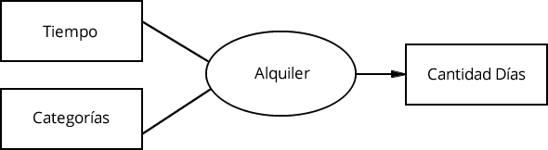

“La gerencia necesita saber el desempeño histórico del personal de las tiendas, para ello quisiera tomar indicadores como la cantidad y monto de alquileres que gestionan en un tiempo determinado.”

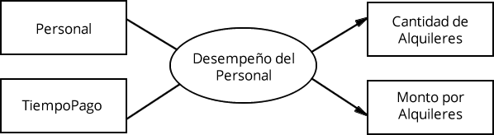

“Cantidad de alquileres, disponibilidad y proporción por película en un tiempo determinado.” “Cantidad de veces que una película a alquilar no está en stock por más de 3 horas antes de alquilarla en un tiempo determinado.”

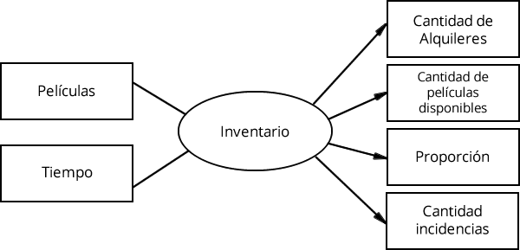

“Cantidad de películas alquiladas en una tienda por categoría en un tiempo determinado.”

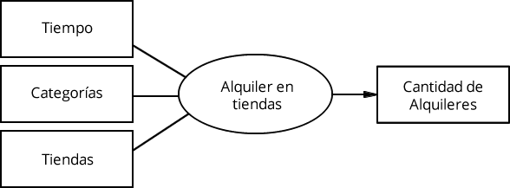

“Cantidad de alquileres por categoría de película según el cliente y su ciudad en un tiempo determinado.”

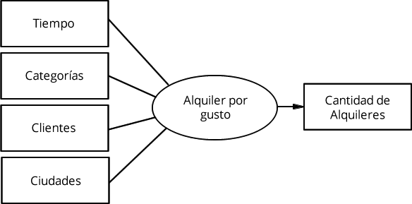

## Análisis de los OLTP

### Conformar indicadores

**DataMart “Alquiler”:**

* Cantidad Días:
  + Hechos: Fecha de retorno - Fecha de renta
  + Función de sumatoria: SUM
  + Aclaración: El indicador “Cantidad Días” representa los días de alquiler por las diferentes categorías de las películas

**DataMart “Desempeño del personal”:**

* Cantidad de Alquileres:
  + Hechos: Alquiler
  + Función agregación: COUNT
  + Aclaración: El indicador “Cantidad Alquileres” representa la cantidad de alquileres gestionados por cada empleado.
* Monto por Alquiler:
  + Hechos: Monto del pago de los Alquileres
  + Función agregación: SUM
  + Aclaración: El indicador “Monto por Alquileres” representa la suma total de los pagos de cada alquiler gestionado por cada empleado.

**DataMart “Inventario”**

* Cantidad de Alquileres
  + Hechos: Alquiler
  + Función agregación: COUNT
  + Aclaración: El indicador “Cantidad Alquileres” representa la cantidad de alquileres realizados en un día determinado
* Cantidad de Películas Disponibles
  + Hechos: Película disponible
  + Función agregación: COUNT
  + Aclaración: El indicador “Cantidad de películas disponibles” representa la cantidad de películas disponibles en un día determinado
* Proporción alquiler
  + Hechos: Cantidad de alquileres/Total de películas
  + Aclaración: El indicador “Proporción” representa la cantidad de películas alquiladas entre el total de películas en un día determinado
* Cantidad Incidencia
  + Hechos: Incidencia
  + Función agregación: COUNT
  + Aclaración: El indicador “Cantidad de incidencias” representa la cantidad de veces que, al alquilar una película, esta no ha estado en stock por más de 3 horas consecutivas

**DataMart “Alquiler en tiendas”**

* Cantidad de Alquileres
  + Hechos: Alquiler
  + Función agregación: COUNT
  + Aclaración: El indicador “Cantidad Alquileres” representa la cantidad de alquileres por categorías, en una tienda determinada realizados en un día.

**DataMart “Alquiler por gusto”**

* Cantidad de Alquileres
  + Hechos: Alquiler
  + Función agregación: COUNT
  + Aclaración: El indicador “Cantidad Alquileres” representa la cantidad de alquileres por categorías de un cliente específico y su ciudad en un día determinado.

### Establecer correspondencias

* La tabla “Category” se relaciona con la perspectiva “Categorías” en todos los DataMarts.
* La tabla “City” se relaciona con la perspectiva “Ciudades” en todos los DataMarts.
* La tabla “Customer” se relaciona con la perspectiva “Clientes” en todos los Datamarts.
* La tabla “Film” se relaciona con la perspectiva “Películas” en todos los DataMarts.
* La tabla “Store” se relaciona con la perspectiva “Tiendas” en todos los DataMarts.
* La tabla “Staff” se relaciona con la perspectiva “Personal” en todos los DataMarts.
* El campo “rental_date” de la tabla “rental” corresponde a la perspectiva “Tiempo” del DataMart “Alquiler”, “Inventario”, “Alquiler en tiendas” y “Alquiler por gusto”.
* El campo “rental_date” de la tabla “rental” unido al dato “payment_date” de la tabla “payment” corresponde a la perspectiva “TiempoPago” del DataMart “Desempeño del personal”.
* El campo “return_date” menos el campo “rental_date”, ambos de la tabla “rental”, conforman el parámetro para calcular la cantidad de días correspondiente al campo “Días” del DataMart “Alquiler”.
* El indicador "Cantidad Alquileres" del DataMart “Desempeño del personal” corresponde al conteo total de registros en la tabla "rental" por cada "staff_id" de la tabla "staff".
* El indicador "Monto por Alquileres" del DataMart "Desempeño del personal" corresponde con la sumatoria del campo "amount" de la tabla "payment" para cada "staff_id".
* El indicador "Cantidad Alquileres" corresponde a la suma total de registros en la tabla "rental" por cada película alquilada del DataMart ”Inventario”.
* El indicador “Cantidad de películas disponibles” corresponde a la sumatoria total de registros de la tabla “rental” cuyo campo “return_date” sea null, en el DataMart inventario.
* El indicador “Proporción” del DataMart “Inventario”, corresponde a la división entre el indicador “Cantidad Alquileres” y la cantidad de registros por película en la tabla “Inventory”.
* El indicador “Cantidad Incidencia” del DataMart “Inventario”, corresponde a la sumatoria de registros por películas de la tabla “Rental” en conjunto con la sumatoria de la tabla “Inventory”, las cuales eran 0 hasta 3 horas antes del campo “rental_date”.
* El indicador “Cantidad Alquileres” del DataMart “Alquiler en Tiendas” corresponde a la sumatoria de todos los registros de la tabla “rental” por cada categoría de películas en cada tienda.
* El indicador “Cantidad Alquileres” del DataMart “Alquiler por gusto” corresponde a la sumatoria de todos los registros de la tabla “rental” por cada categoría de películas, en una ciudad determinada de un cliente.

### Nivel de granularidad

**Perspectiva “Categorías”**

* Con respecto a la perspectiva “Categorías”, los datos disponibles son los siguientes:
  + category_id: es la clave primaria de la tabla ”Category”, y representa unívocamente a una categoría en particular.
  + name: es el nombre de la categoría.
  + last_update: Última fecha de actualización de una categoría.
* En la perspectiva “Categorías” los datos que se van a utilizar son los siguientes:
  + original_categoria_id: “category_id” de la tabla ”Category”, ya que representa a una categoría en particular.
  + nombre: “name” de la tabla ”Category”, ya que representa el nombre de la categoría.

**Perspectiva “Tiempo”**

* En la perspectiva “Tiempo”, los datos disponibles son los siguientes:
  + rental_date: Es la fecha en que se alquiló una película, en la tabla “rental”
  + Año.
  + Semestre.
  + Trimestre.
  + Número de mes.
  + Nombre del mes.
  + Semana
  + Nombre del día.
* En la perspectiva “Tiempo” los datos que se van a utilizar son los siguientes:
  + Fecha.
  + Año.
  + Número de mes.
  + Nombre del mes.
  + Semana.
  + Nombre del día.

**Perspectiva “Tiempo”**

* En la perspectiva “Tiempo”, los datos disponibles son los siguientes:
  + rental_date: Es la fecha en que se alquiló una película, en la tabla “rental”
  + Año.
  + Semestre.
  + Trimestre.
  + Número de mes.
  + Nombre del mes.
  + Semana
  + Nombre del día.
* En la perspectiva “Tiempo” los datos que se van a utilizar son los siguientes:
  + Fecha.
  + Año.
  + Número de mes.
  + Nombre del mes.
  + Semana.
  + Nombre del día.

**Perspectiva “Ciudades”**

* Con respecto a la perspectiva “Ciudades”, los datos disponibles son los siguientes:
  + city_id: es la clave primaria de la tabla “City”, y representa unívocamente a una ciudad en particular.
  + city: es el nombre de la ciudad en la tabla “City”
  + country_id: es la clave foránea de la tabla “Country” en la tabla “City” y representa el país al que pertenece una ciudad
  + country: es el nombre del país al que pertenece la ciudad en la tabla “City” unida a “Country”
  + last_update: Última fecha de actualización de una ciudad.
* En la perspectiva “Ciudades” los datos que se van a utilizar son los siguientes:
  + original_ciudad_id: “city_id” de la tabla “City”, ya que representa a una ciudad en particular.
  + ciudad: “city” es el nombre de la ciudad en la tabla “City”
  + pais_id: “country_id” es la clave foránea de la tabla “Country” en la tabla “City” y representa el país al que pertenece una ciudad
  + país: “country” es el nombre del país al que pertenece la ciudad en la tabla “City” unida a “Country”

**Perspectiva “Clientes”**

* Con respecto a la perspectiva “Clientes”, los datos disponibles son los siguientes:
  + customer_id: es la clave primaria de la tabla “Customer”, y representa unívocamente a un cliente en particular.
  + store_id: representa a través de una clave foránea la tienda donde se registró el cliente.
  + first_name: nombre del cliente.
  + last_name: apellido del cliente.
  + email: correo electrónico del cliente.
  + address_id: representa a través de una clave foránea la dirección que posee el cliente.
  + activebool: estado del cliente, si está activo es “true” si no, es “false”
  + create_date: fecha de creación de la instancia cliente en el sistema.
  + last_update: Última fecha de actualización de un cliente.
* En la perspectiva “Clientes”, los datos que se van a utilizar son los siguientes:
  + original_cliente_id: “customer_id” de la tabla “Customer”, ya que representa a un cliente en particular.
  + nombre: “first_name” y “last_name” de la tabla “Customer”, ya que representa nombre completo del cliente.
  + correo: “email” de la tabla “Customer”, ya que representa correo electrónico del cliente.

**Perspectiva “Películas”**

* Con respecto a la perspectiva “Películas”, los datos disponibles son los siguientes:
* film_id: es la clave primaria de la tabla “Film”, y representa unívocamente una película en particular.
* title: es el título de la película.
* description: es la descripción de la película.
* release_year: es el año de lanzamiento de la película.
* language_id: representa a través de una clave foránea el lenguaje de la película.
* rental_duration: es la duración máxima de días que puede durar el alquiler de la película.
* rental_rate: es la tasa de arrendamiento de la película.
* length: duración de la película en minutos.
* replacement_cost: es el costo de reemplazo de la película.
* rating: es la clasificación de la película
* special_feactures: características especiales incluidas en la película.
* last_update: última fecha de actualización de una película.
* En la Perspectiva “Películas”, los datos que se van a utilizar son los siguientes:
* original_pelicula_id: “film_id” de la tabla “Film”, ya que representa a una película en particular.
* titulo: “title” de la tabla “Film”, ya que representa el título de la película.
* duracion_alquiler: “rental_duration” de la tabla “Film”, ya que representa la cantidad de días máxima que se puede alquilar la película.

**Perspectiva “Tiendas”**

* Con respecto a la perspectiva “Tiendas”, los datos disponibles son los siguientes:
* store_id: es la clave primaria de la tabla “Store”, y representa unívocamente a una tienda en particular.
* manager_staff_id: representa a través de una clave foránea el gerente de la tienda.
* address_id: representa a través de una clave primaria la dirección de la tienda.
* last_update: Última fecha de actualización de la tienda.
* En la perspectiva “Tiendas”, los datos que se van a utilizar son los siguientes:
* original_tienda_id: “store_id” de la tabla “Store”, ya que representa a una tienda en particular.
* gerente_id: “manager_staff_id” de la tabla “Store”, ya que representa al gerente de la tienda.
* direccion_id: “address_id” de la tabla “Store”, ya que representa la dirección de la tienda.
* direccion: “address” es la dirección de la tienda que pertenece la tabla “Store” unida a “Address”.
* ciudad: “city” es la ciudad donde se encuentra la tienda que pertenece la tabla “Store” unida a “Address” y a “City”.

**Perspectiva “Personal”**

* Con respecto a la perspectiva “Personal”, los datos disponibles son los siguientes:
* staff_id: es la clave primaria de la tabla “Staff”, y representa unívocamente a un empleado en particular.
* first_name: nombre del empleado.
* last_name: apellido del empleado.
* email: correo electrónico del empleado.
* store_id: representa a través de una clave foránea la tienda donde trabaja el empleado.
* active: estado del empleado, si está activo es “true” si no, es “false”.
* username: usuario del empleado para ingresar al sistema.
* password: contraseña del empleado para ingresar al sistema
* picture: foto del empleado guardada en bytes.
* last_update: Última fecha de actualización de un empleado.
* En la perspectiva “Personal” los datos que se van a utilizar son los siguientes:
* original_personal_id: “staff_id” es la clave primaria de la tabla “Staff”, ya que representa a un empleado en particular.
* nombre: “first_name” de la tabla “Staff”, ya que representa el nombre del empleado y “last_name” de la tabla “Staff”, ya que representa el apellido del empleado.
* correo: “email” de la tabla “Staff”, ya que representa el correo electrónico del empleado.

### Modelo conceptual ampliado

**“**Promedio de días que dura el alquiler de una película por su categoría en un tiempo dado”

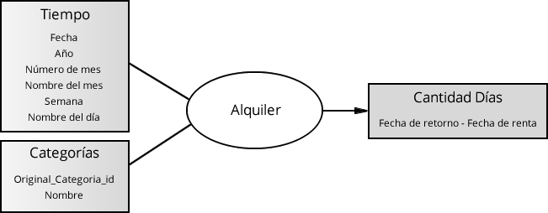

**“**La gerencia necesita saber el desempeño histórico del personal de las tiendas, para ello quisiera tomar indicadores como la cantidad y monto de alquileres que gestionan en un tiempo determinado.”

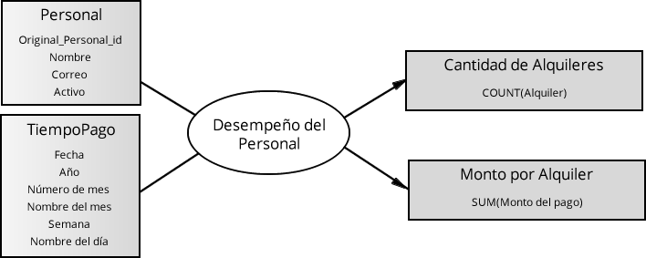

**“**Cantidad de alquileres, disponibilidad y proporción por película en un tiempo determinado.” “Cantidad de veces que una película a alquilar no está en stock por más de 3 horas antes de alquilarla en un tiempo determinado.”

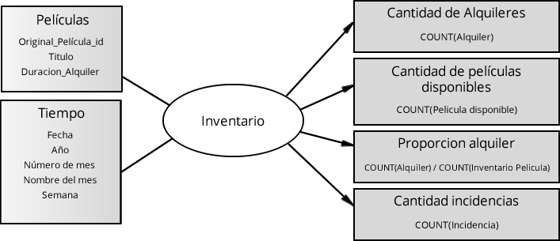

**“**Cantidad de películas alquiladas en una tienda por categoría en un tiempo determinado.”

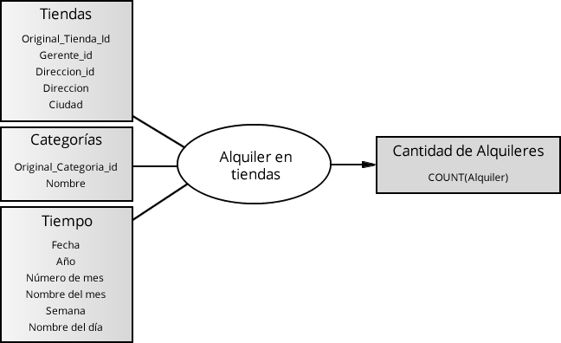

**“**Cantidad de alquileres por categoría de película según el cliente y su ciudad en un tiempo determinado.”

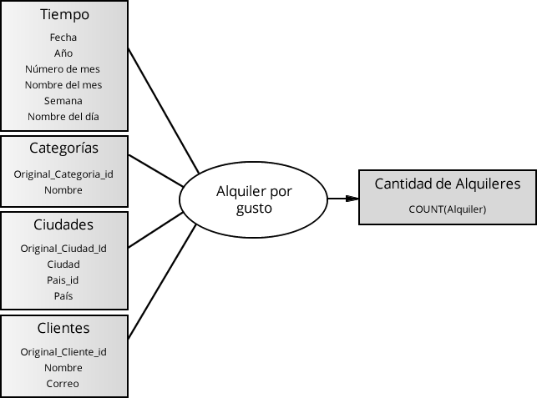

## Modelo lógico del DWH

### Tipo del modelo lógico del DWH

El esquema que se utilizará será en estrella, debido a sus características, ventajas y diferencias con los otros esquemas. Se utilizarán varios datamart en esquema de estrella, lo que llevará a tener una constelación.

### Tablas de dimensiones

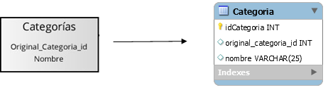

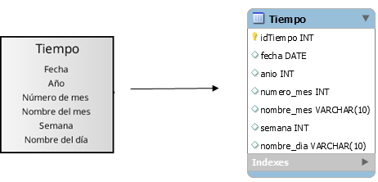

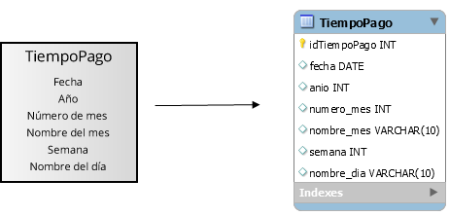

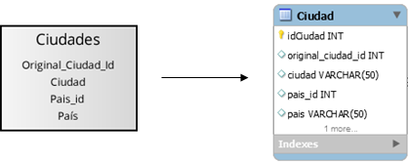

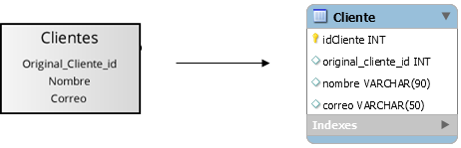

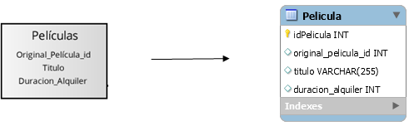

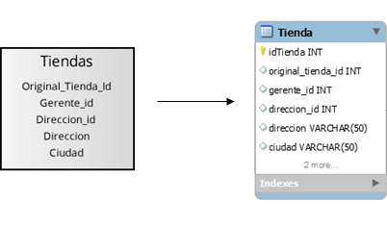

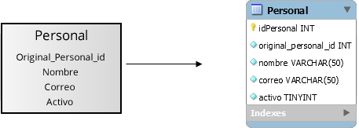

### Tablas de hechos

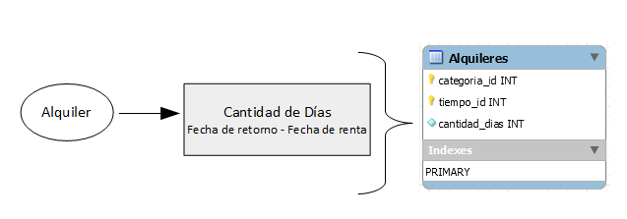

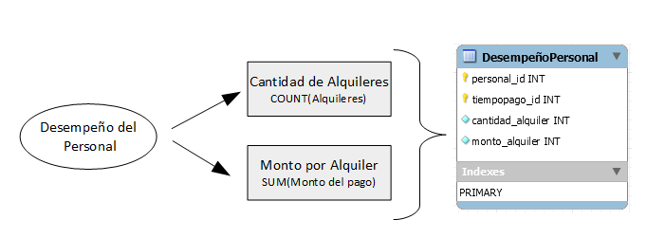

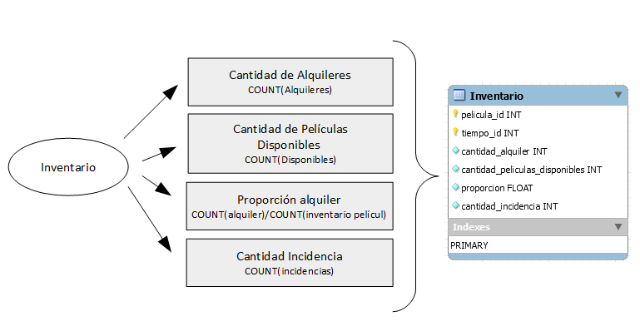

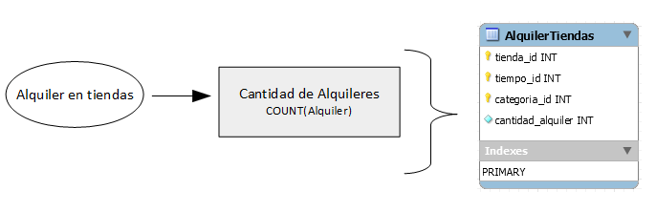

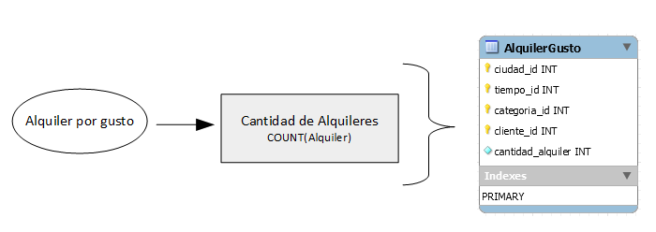

### Uniones

En el diagrama expuesto a continuación se presenta el modelo físico del DWH, en el centro se pueden apreciar las tablas de hechos y a los costados las dimensiones.

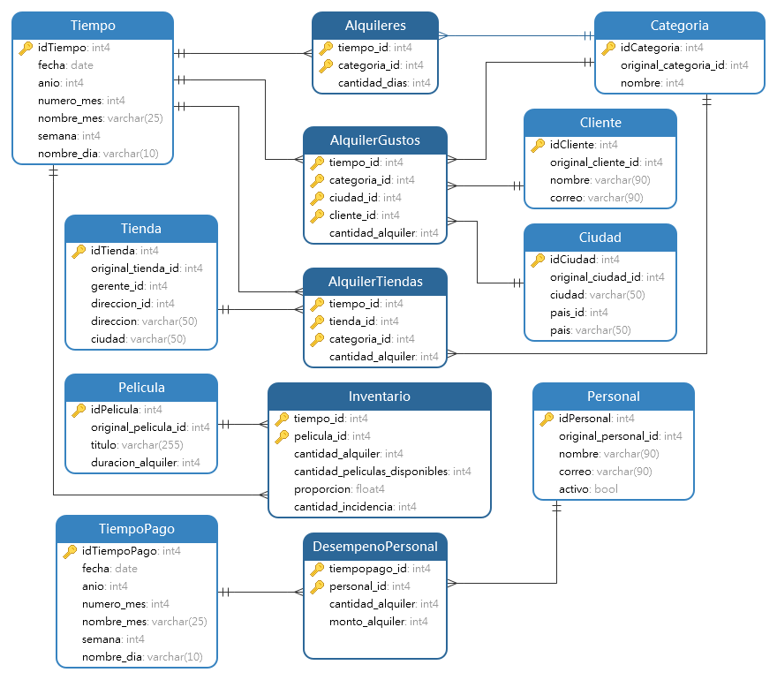

## Integración de datos

### Carga inicial

Con el programa Pentaho Data Integration se realizó el proceso ETL para la carga y actualización del Data Warehouse, se describirán los pasos llevados a cabo para cada dimensión, tabla de hechos y Data Mart descritos en el modelo físico anterior.

* A continuación, se especificarán las tareas llevadas a cabo por "Carga de Dimensión Categoría".
* Obtener a través de una consulta SQL los datos del OLTP necesarios para cargar la dimensión Categoría.
* Se tomará como fuente de entrada la tabla “Category” del OLTP.
* A continuación, la consulta SQL:



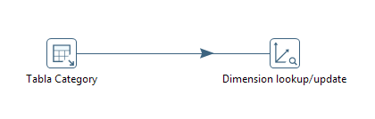

* A continuación, se especificarán las tareas llevadas a cabo por "Carga de Dimensión Ciudad".
* Obtener a través de una consulta SQL los datos del OLTP necesarios para cargar la dimensión Ciudad.
* Se tomarán como fuentes de entrada las tablas “City” y “Country” del OLTP.
* A continuación, la consulta SQL:

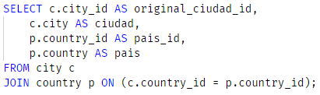

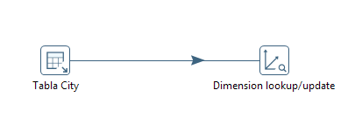

* A continuación, se especificarán las tareas llevadas a cabo por "Carga de Dimensión Cliente".
* Obtener a través de una consulta SQL los datos del OLTP necesarios para cargar la dimensión Cliente.
* Se tomará como fuente de entrada la tabla “Customer” del OLTP.
* A continuación, la consulta SQL:

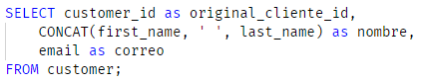

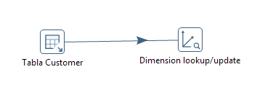

* A continuación, se especificarán las tareas llevadas a cabo por "Carga de Dimensión Película".
* Obtener a través de una consulta SQL los datos del OLTP necesarios para cargar la dimensión Película.
* Se tomará como fuente de entrada la tabla “Film” del OLTP.
* A continuación, la consulta SQL:

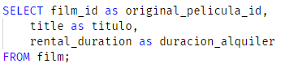

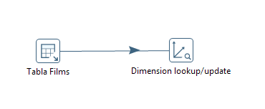

* A continuación, se especificarán las tareas llevadas a cabo por "Carga de Dimensión Personal".
* Obtener a través de una consulta SQL los datos del OLTP necesarios para cargar la dimensión Personal.
* Se tomará como fuente de entrada la tabla “Staff” del OLTP.
* A continuación, la consulta SQL:

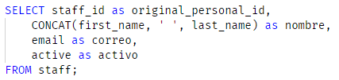

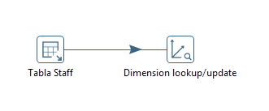

* A continuación, se especificarán las tareas llevadas a cabo por "Carga de Dimensión Tienda".
* Obtener a través de una consulta SQL los datos del OLTP necesarios para cargar la dimensión Tienda.
* Se tomarán como fuentes de entrada las tablas “Store”, “Address” y “City” del OLTP.
* A continuación, la consulta SQL:

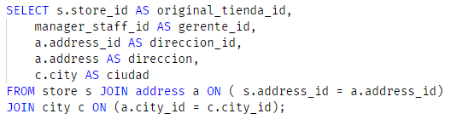

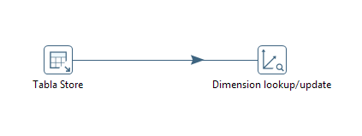

* A continuación, se especificarán las tareas llevadas a cabo por "Carga de Dimensión Tiempo".
* Obtener a través de una consulta SQL los datos del OLTP necesarios para cargar la dimensión Tiempo.
* Se tomará como fuente de entrada “rental_date” de la tabla “rental” del OLTP.
* A continuación, la consulta SQL:

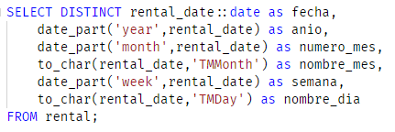

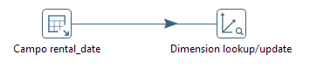

* A continuación, se especificarán las tareas llevadas a cabo por "Carga de Dimensión tiempoPago".
* Obtener a través de una consulta SQL los datos del OLTP necesarios para cargar la dimensión TiempoPago.
* Se tomará como fuente de entrada “rental_date” de la tabla “rental” y “payment_date” de la tabla “payment” del OLTP.
* A continuación, la consulta SQL:

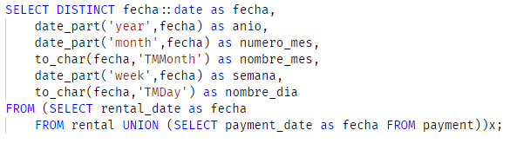

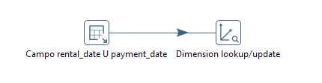

* A continuación, se especificarán las tareas llevadas a cabo por "Carga de tabla de Hechos AlquilerTiendas".
* Obtener a través de una consulta SQL los datos del OLTP necesarios para cargar la tabla de hechos AlquilerTiendas.
* Para la confección de la tabla de hechos, se tomaron como fuente las tablas “Rental”, “Inventory”, “Store” y “Film_Category”.
* A continuación, la consulta SQL:

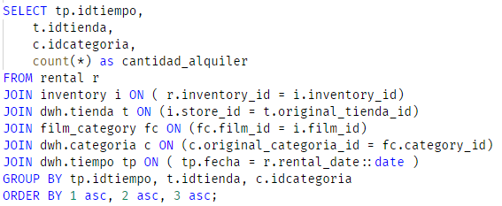

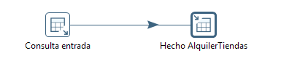

* A continuación, se especificarán las tareas llevadas a cabo por "Carga de tabla de Hechos AlquilerGustos".
* Obtener a través de una consulta SQL los datos del OLTP necesarios para cargar la tabla de hechos AlquilerGustos.
* Para la confección de la tabla de hechos, se tomaron como fuente las tablas “Rental”, “Inventory”, “Film”, “Film_Category”, “Customer” y “Address”.
* A continuación, la consulta SQL:

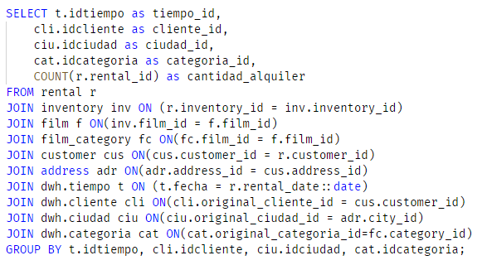

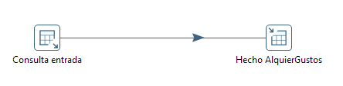

* A continuación, se especificarán las tareas llevadas a cabo por "Carga de tabla de Hechos DesempenoPersonal".
* Obtener a través de una consulta SQL los datos del OLTP necesarios para cargar la tabla de hechos DesempenoPersonal.
* Para la confección de la tabla de hechos, se tomaron como fuente las tablas “Rental”, y “Payment”.
* A continuación, la consulta SQL:

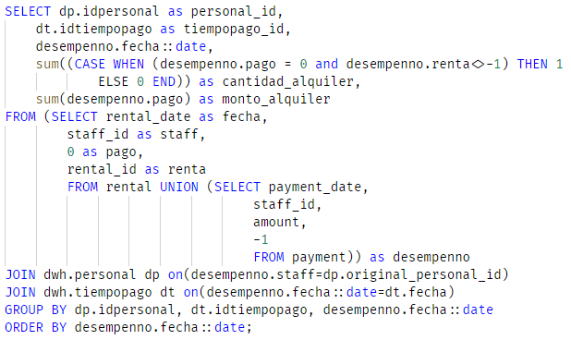

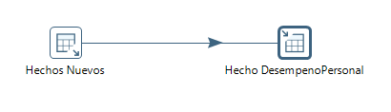

* A continuación, se especificarán las tareas llevadas a cabo por "Carga de tabla de Hechos Alquiler".
* Obtener a través de una consulta SQL los datos del OLTP necesarios para cargar la tabla de hechos Alquiler.
* Para la confección de la tabla de hechos, se tomaron como fuente las tablas “Rental”, “Inventory”, “Film” y “Film_Category”.
* A continuación, la consulta SQL:

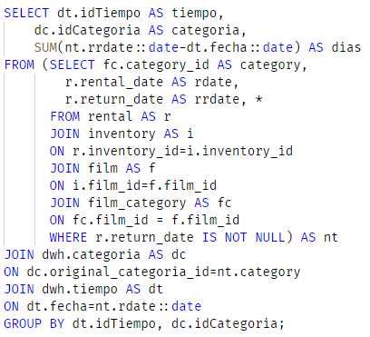

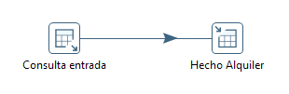

* A continuación, se especificarán las tareas llevadas a cabo por "Carga de tabla de Hechos Inventario".
* Obtener a través de una función PL/pgSQL los datos del OLTP necesarios para cargar la tabla de hechos Inventario.
* Para la confección de la tabla de hechos, se tomaron como fuente las tablas “Rental”, “Inventory”, “Film”.
* A continuación, la función PL/pgSQL:

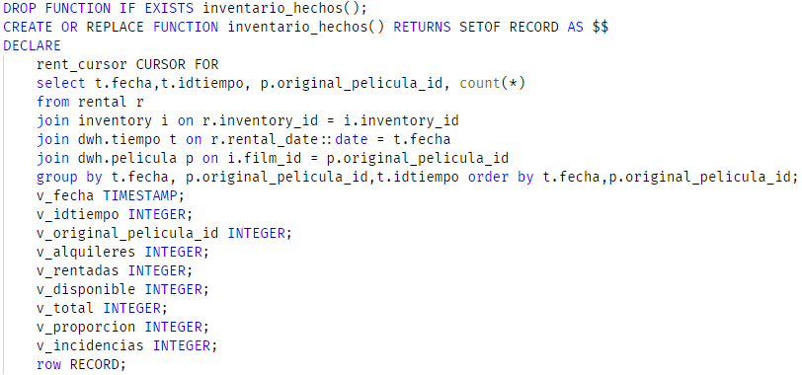

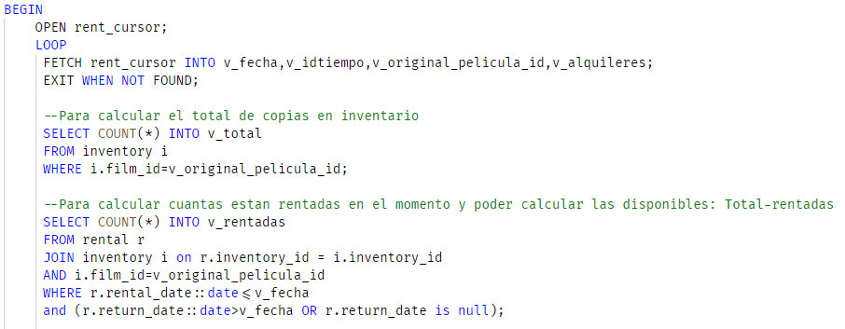

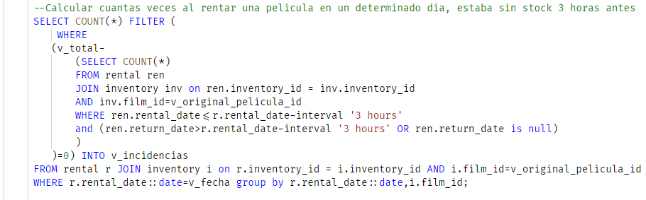

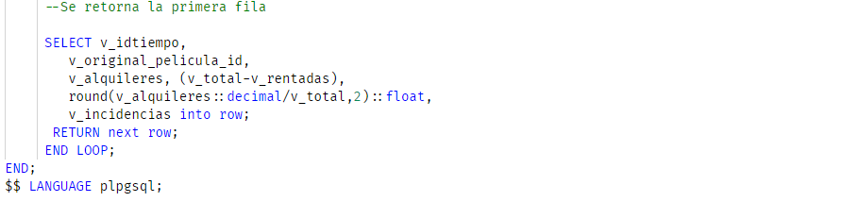

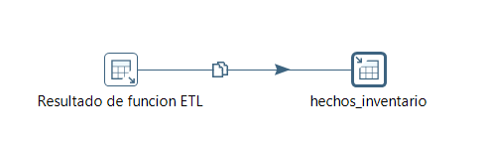

### Actualización

Los datos de las tablas dimensiones “Categoría, Ciudad, Cliente, Película, Personal, Tienda, Tiempo y Tiempopago” y tablas hechos “Alquiler, AlquilerGustos, AlquileresTiendas, Inventario y DesempenoPersonal ” se cargarán de manera incremental teniendo en cuenta las actualizaciones que se realizaron.

El proceso ETL para la actualización del DW es muy similar al de Carga Inicial, pero cuenta con las siguientes diferencias:

* Para las dimensiones se usará el mismo código de la carga.
* Actualización de la tabla hechos Alquiler: Se procederá a comparar los nuevos datos con los antiguos. Haciendo una consulta a la tabla hechos Alquiler y otra al OLTP, cada consulta se ordenada por las claves primarias y luego se procederá a unir los datos antiguos con los nuevos.

**Datos Existentes**

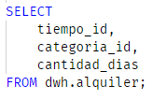

**Datos Nuevos**



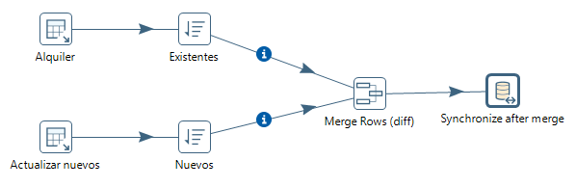

* Actualización de la tabla hechos AlquilerGustos: Se procederá a comparar los nuevos datos con los antiguos. Haciendo una consulta a la tabla hechos AlquilerGustos y otra al OLTP, cada consulta se ordenada por las claves primarias y luego se procederá a unir los datos antiguos con los nuevos.

**Datos Existentes**



**Datos Nuevos**



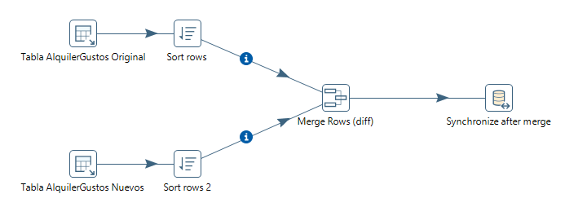

* Actualización de la tabla hechos AlquilerTiendas: Se procederá a comparar los nuevos datos con los antiguos. Haciendo una consulta a la tabla hechos AlquilerTiendas y otra al OLTP, cada consulta se ordenada por las claves primarias y luego se procederá a unir los datos antiguos con los nuevos.

**Datos Existentes**

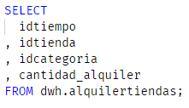

**Datos Nuevos**



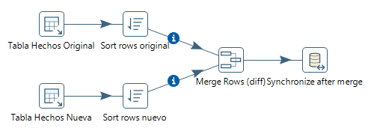

* Actualización de la tabla hechos DesempenoPersonal: Se procederá a comparar los nuevos datos con los antiguos. Haciendo una consulta a la tabla hechos DesempenoPersonal y otra al OLTP, cada consulta se ordenada por las claves primarias y luego se procederá a unir los datos antiguos con los nuevos.

**Datos Existentes**

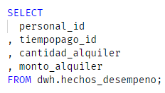

**Datos Nuevos**

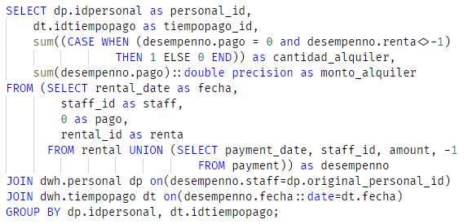

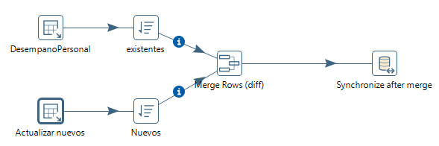

* Actualización de la tabla hechos Inventario: Se procederá a comparar los nuevos datos con los antiguos. Haciendo una consulta a la tabla hechos Inventario y otra al OLTP, cada consulta se ordenada por las claves primarias y luego se procederá a unir los datos antiguos con los nuevos.

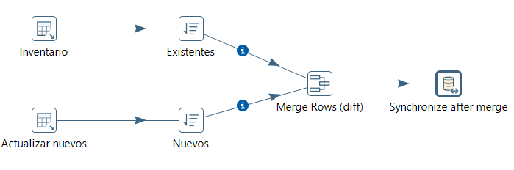

**Proceso completo de Carga y Actualización:**

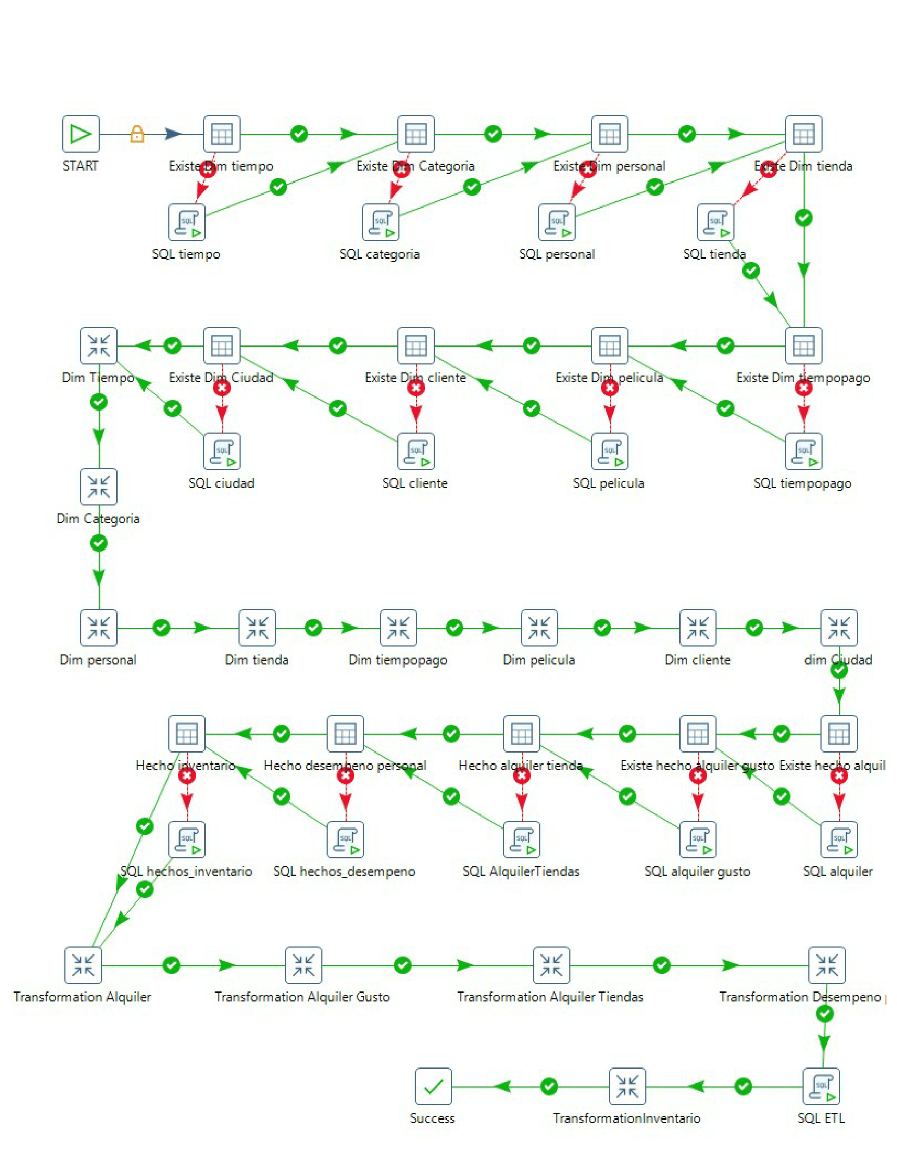

# Reporte usando Report Design de Pentaho

Se elaboró un reporte utilizando el DataMart “AlquilerGustos” para mostrar los Gustos de los clientes (categorías de películas que alquilan) por zona.

La elaboración y presentación de dichos reportes se resume en el video que se encuentra en la siguiente dirección: <https://youtu.be/3BzNywqBfGw>

A continuación, se presentan algunas capturas de los reportes realizados:

*“Tendencia de los gustos por* ***Clientes*** *en la* ***ciudad*** *de Kansas City por la* ***categoría*** *Classics”*

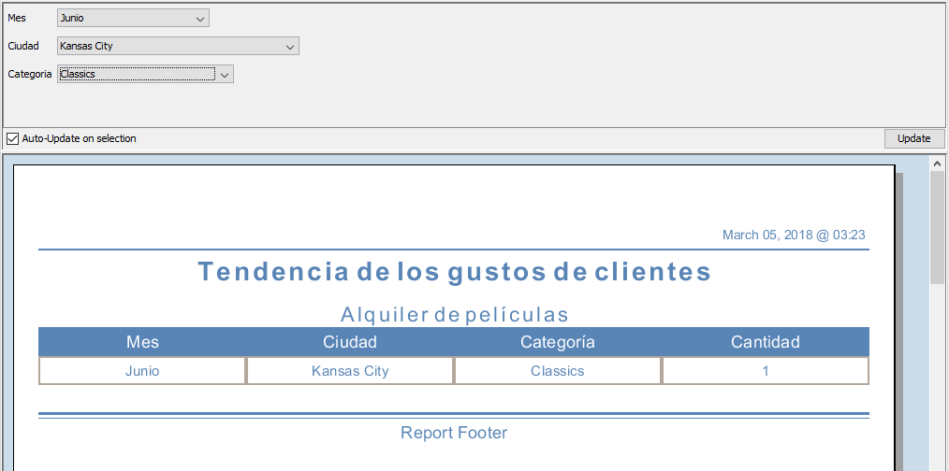

*“Tendencia de gustos de* ***clientes*** *en el* ***año*** *2005 en el* ***país*** *Venezuela por la* ***categoría*** *Family”*

